

**PROYECTO FINAL**

**INTERPOLACIÓN SPLINE**

**ANÁLISIS NUMÉRICO**

**CAMILO ERNESTO HOYOS GALINDO**

**CATALINA MORALES CARDENAS**

**PRESENTADO A:  EDDY HERRERA**

**PONTIFICIA UNIVERSIDAD JAVERIANA**

**FACULTAD DE INGENIERÍA**

**BOGOTÁ, 14 DE NOVIEMBRE DEL 2018**

**Objetivo del Proyecto**

Realizar una implementación de un paquete en R, con sus respectivas funciones para la utilización de los dos métodos de interpolación spline, comprendiendo el manejo de los datos, los valores de interpolación entre estos, y la parte grafica de estos.

**Propuesta**

Nosotros como grupo, proponemos la implementación de los métodos de interpolación, con todo lo que la implementación implica; Explicación de cómo funciona el método, y que variables necesita, así como las opciones que tiene. Las tablas de resultados, funciones utilizadas para cada método, con su respectiva documentación, lo errores de truncamiento y la gráfica de la función con su interpolación.

**Tipos de interpolación**

1. Método de Spline Cúbico Natural
2. Método de Spline Cúbico Hermite

**Funciones (Correspondiente a los tipos de interpolación)**

1. Recibe los datos – Halla el polinomio de Spline – Halla los coeficientes – Imprime el polinomio – Calcula el error – Grafica los datos.
2. Recibe los datos – Halla los coeficientes - Halla el polinomio de Spline – Imprime el polinomio – Calcula el error – Grafica los datos.

**CONSIDERACIONES ESPECIALES**

1. Errores
2. Ingreso de datos
3. Tabulación de datos
4. Graficas

Al final se obtendrá una librería con estos métodos de interpolación implementados y documentados para ser agregados dentro del paquete que será parte del paquete del curso.

**Interpolación Spline Cubico Natural**

A continuación, se explica el proceso de desarrollo del método de interpolación spline cúbico natural.

El spline cúbico es de las funciones polinomiales por tramos más popular debido a su sencillez en los cálculos y la facilidad de adaptación a los puntos de interés.[1]

Un spline es una función polinomial definida por casos $S:\left[a,b\right]→R$ donde cada caso es un polinomio $S_{i}:\left[n_{i},n_{i+1}\right]→R$ y $a = x_{0}<x_{1}< . . .<x_{n-1}<x_{n} =b$ con lo cual queda definido de la siguiente manera:[2]

Teniendo en cuenta lo anterior, y basados en las coordenadas $"x"$ y $"y"$ procedemos a calcular primero el tamaño del paso entre cada punto $"h"$.Para ilustrar mejor lo haremos con un ejemplo:

$$x = 2, 4, 5, 6, 8$$

$$y = 4, 6, 8, 7, 4$$

|  |  |  |  |
| --- | --- | --- | --- |
| $$i$$ | $$x_{i}$$ | $$y_{i}$$ | $$h_{i}= x_{i+1}-x_{i}$$ |
| 0 | 2 | 4 | 2 |
| 1 | 4 | 6 | 1 |
| 2 | 5 | 8 | 1 |
| 3 | 6 | 7 | 2 |
| 4 | 8 | 4 | - |

Ahora procedemos a hacer dos supuestos

$$S_{0}= 0 y S_{4}=0$$

Después debemos resolver el sistema de ecuaciones: $AS∶=B$ en donde sabemos quien es A y B lo que nos deja la incógnita de S.

A S = B

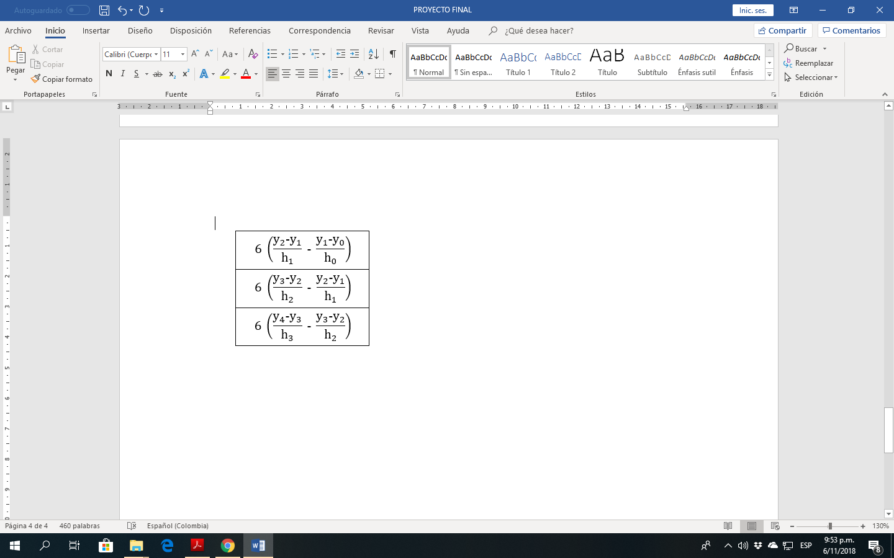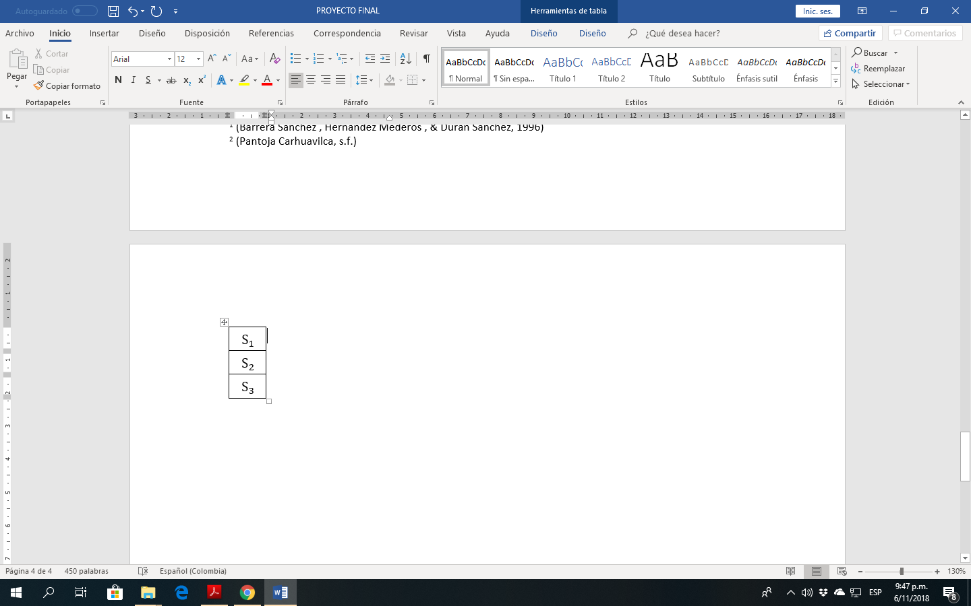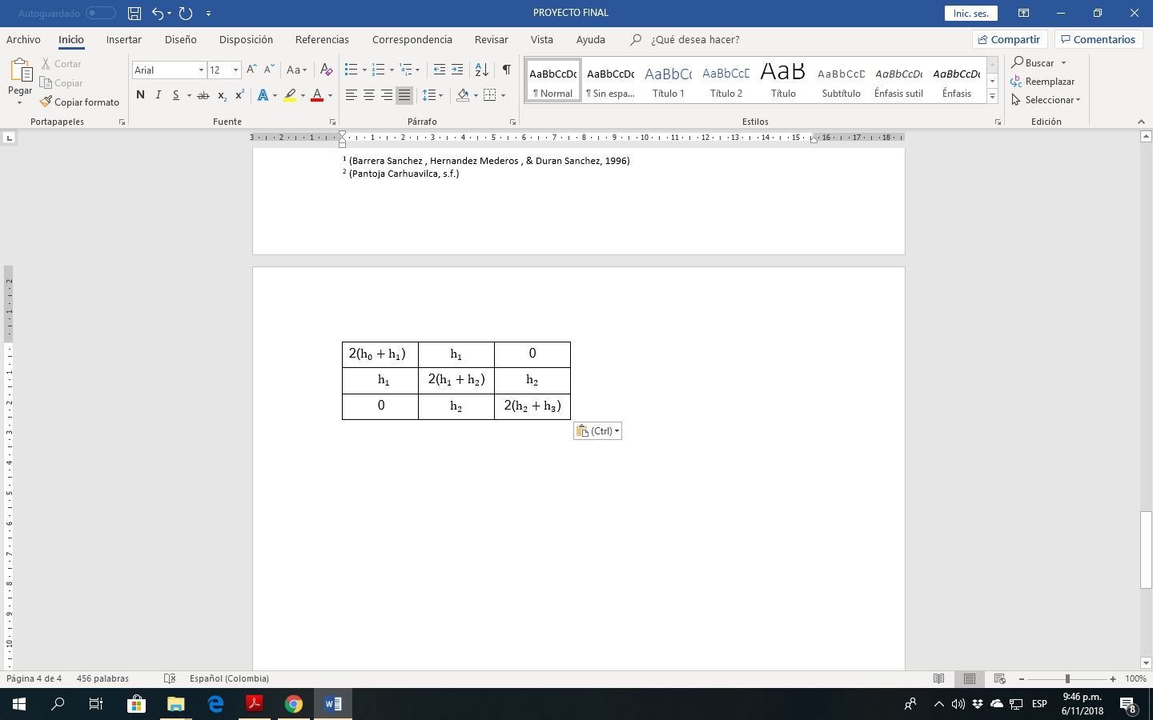

A S = B

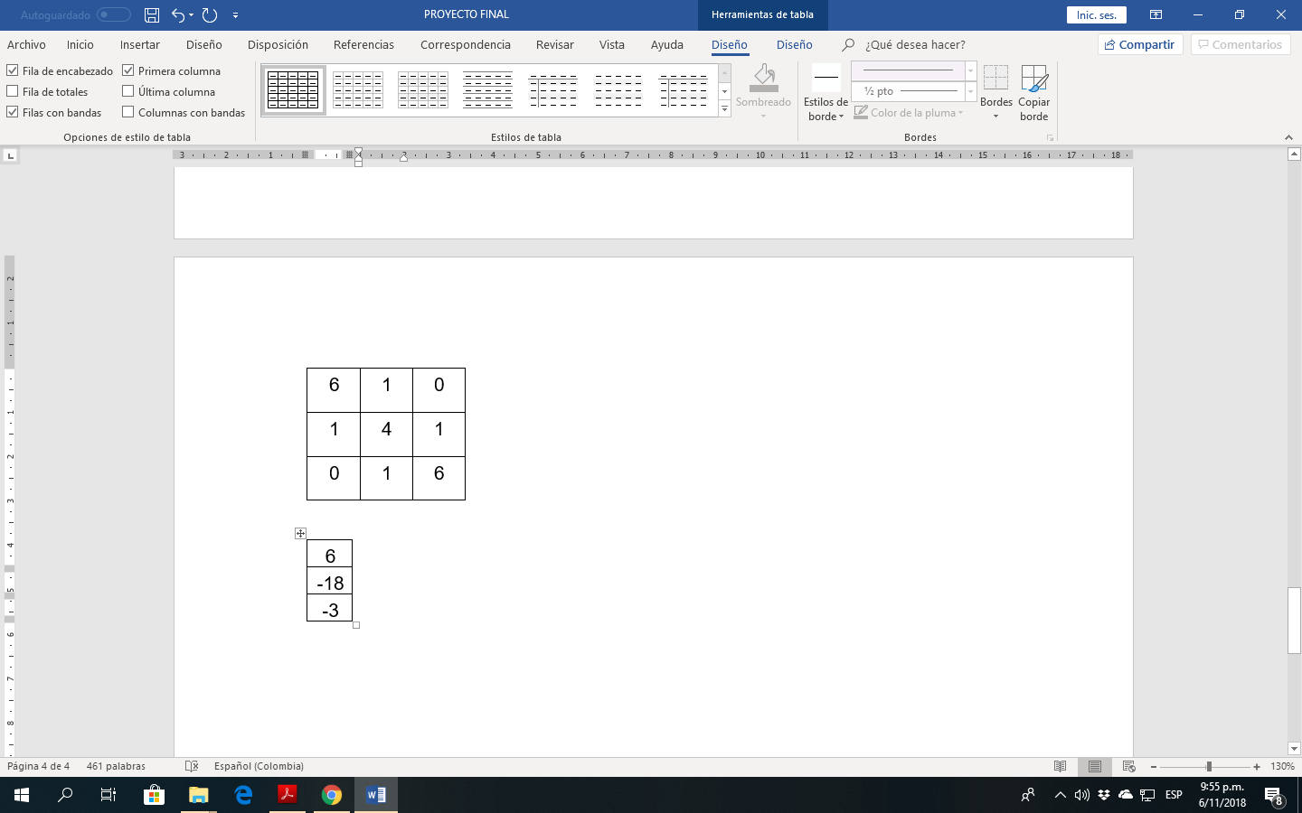 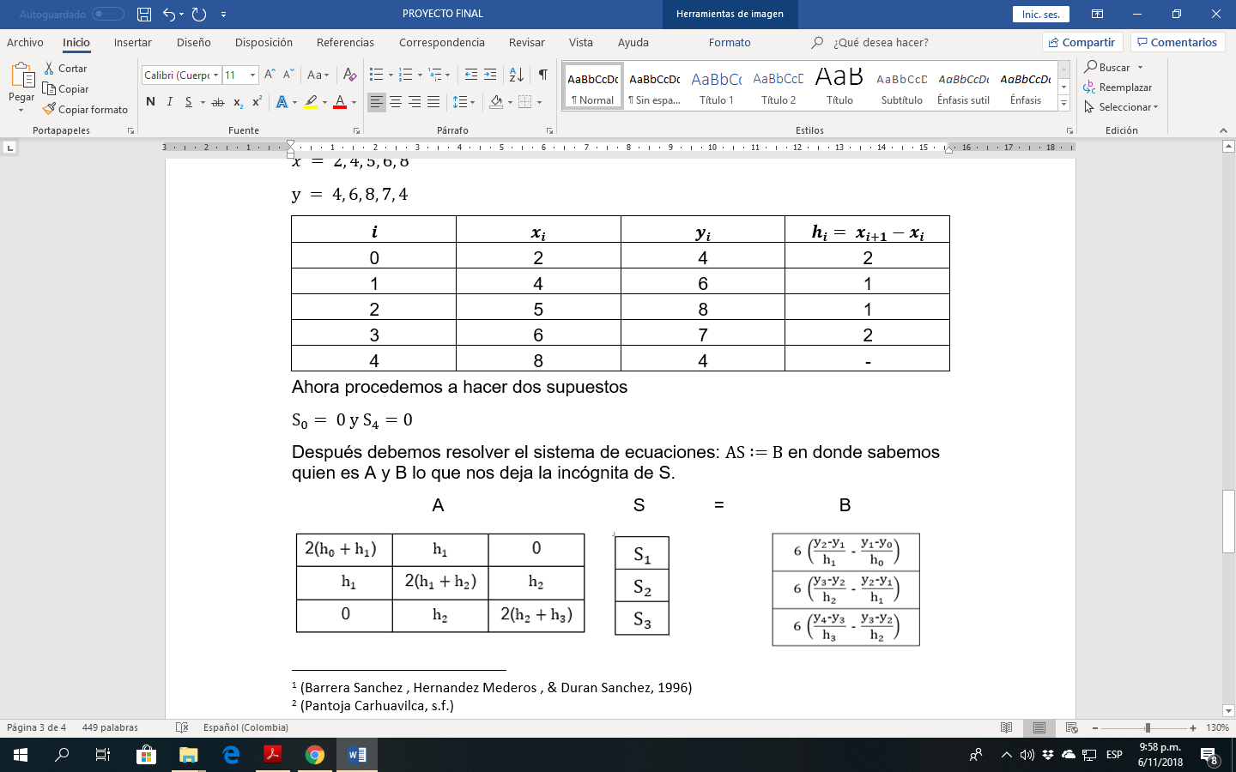 

Finalmente despejamos S

|  |
| --- |
| 1.8409 |
| -5.0455 |
| 0.3409 |



=

Ya con S procedemos a sacar los coeficientes de los polinomios.

$a_{i}= \frac{S_{i+1}-S_{i}}{6h_{i}}$ $b_{i}= \frac{S_{i}}{2}$ $c_{i}= \frac{y_{i+1}- { y}_{i}}{h_{i}}- \frac{2h_{i}S_{i}+h_{i}S_{i+1}}{6}$ $d_{i}= y_{i}$

|  |  |  |  |  |
| --- | --- | --- | --- | --- |
| $$i$$ | $$a_{i}$$ | $$b_{i}$$ | $$c_{i}$$ | $$d_{i}$$ |
| 0 | 0.1534 | 0 | 0.3863 | 4 |
| 1 | -1.1477 | 0.9204 | 2.2272 | 6 |
| 2 | 0.8977 | -2.5227 | 0.6250 | 8 |
| 3 | -0.0284 | 0.1704 | -1.7272 | 7 |

Finalmente se construye el polinomio segmentado del trazador cúbico.

$S_{i}\left(x\right)=a_{i}{\left(x-x_{i}\right)}^{3}+b_{i}{\left(x-x_{i}\right)}^{2}+c_{i}\left(x-x_{i}\right)+d_{i}$ $x∈[x_{i},x_{i+1}]$

Para el cálculo de la cota del error se usa la ecuación:

$$e\left(x\right)=f\left(x\right)-S\left(x\right), x∈\left[a,b\right]$$

$$\left|f\left(x\right)-S(x)\right|≤h^{\frac{3}{2}}{\left(\int_{a}^{b}{f^{'}dt}\right)}^{\frac{1}{2}} , e=h^{\frac{3}{2}}$$

$$h=\max\left\{x_{j+1}-x_{j}\right\}, 0≤j≤n-1$$

**Interpolación Spline De Hermite**

A continuación, se explica el proceso de desarrollo del método de interpolación spline de Hermite.

El spline de Hermite una función polinomial de tercer grado en la forma Hermite: que, contiene los valores y las primeras derivadas al inicio y final de los puntos correspondientes a el dominio del intervalo. Los splines de Hermite son típicamente utilizados para la interpolación de información numérica específica, para obtener una función suave y continua.[3]

La característica principal de este spline, es que este posee una tangente específica en cada punto de control, permitiendo control local. La expresión general de las spline de Hermite es:[4]

Teniendo en cuenta que los valores corresponden a:

$$X_{k }=Punto inicial$$

$$X_{k+1}=Punto final$$

$$D_{k }=derivada en el punto inicial$$

$$D_{k+1 }=derivada en el punto final$$

$$u= \frac{X-X_{k}}{X_{k+1}-X_{k}}$$

Las derivadas en puntos particulares se tomarán como una aproximación a partir de la formula de la pendiente, con el punto previo y el siguiente, con excepciones en el primer y último punto del intervalo.

Teniendo en cuenta lo anterior, y basados en las coordenadas $"x"$ y $"y"$ procedemos a calcular primero el tamaño del paso entre cada x, $"h"$.Para ilustrar mejor lo haremos con un ejemplo:

$$x = 2, 4, 5, 6, 8$$

$$y = 4, 6, 8, 7, 4$$

|  |  |  |  |
| --- | --- | --- | --- |
| $$i$$ | $$x_{i}$$ | $$y_{i}$$ | $$h_{i}= \frac{{(x}_{i+1}-x_{i})}{10}$$ |
| 0 | 1 | 1 | 0.1 |
| 1 | 2 | 1.41 | 0.1 |
| 2 | 3 | 1.73 | 0.1 |
| 3 | 4 | 2 | 0.1 |
| 4 | 5 | 2.23 | - |

Ahora procedemos a calcular el polinomio para el spline, para evitar un documento extenso se tomara el primer spline y se dara un ejemplo:

1. Se halla el termino u para reemplazarlo el formula general del polinomio
$$v(x)= \frac{X-1}{1}$$

2. Se hallan las derivadas en los puntos inicial y final:
$$D_{k}= 0.14$$

$$D_{k+1}= 0.36$$

3. Se reemplazan estos valores en $x(u)$ para tener el polinomio que corresponde al primer spline:
$$\left(2v^{3}-3v^{2}+1 \right)+ 2\left(-2v^{3}+3v^{2}\right)+0.14\left(v^{3}-2v^{2}+v\right)+0.36(v^{3}- v^{2})$$

4. Se evalúan los x pertenecientes al dominio del intervalo, estos x son un incremento de tamaño $"h"$ al punto inicial, consecutivamente hasta llegar al último punto del intervalo.

|  |  |
| --- | --- |
| X | X(U) |
| 1 | 1 |
| 1.2 | 1.084385 |
| 1.4 | 1.170311 |
| 1.6 | 1.255467 |
| 1.8 | 1.337539 |
| 2 | 1.41 |

Cada intervalo tiene su propio polinomio, por lo tanto se repite este procedimiento para cada intervalo.

# Referencias

Barrera Sanchez , P., Hernandez Mederos , V., & Duran Sanchez, C. (1996). *El ABC de los splines.* Mexico: Sociedad Matematica Mexicana.

Gonzáles Morcillo, C. (2007). *Splines: Curvas y Superficies.* Obtenido de http://hermes22.yolasite.com/resources/Archivos_Antiguos/Spline_cubico.pdf

Pantoja Carhuavilca, H. (s.f.). *Spline Cúbicos*. Obtenido de http://hermes22.yolasite.com/resources/Archivos_Antiguos/Spline_cubico.pdf

*Wikipedia*. (18 de 10 de 2018). Obtenido de https://en.wikipedia.org/wiki/Cubic_Hermite_spline

1. (Barrera Sanchez , Hernandez Mederos , & Duran Sanchez, 1996)
2. (Pantoja Carhuavilca, s.f.)
3. (Wikipedia, 2018)
4. (Gonzáles Morcillo, 2007)